El Castillo de los Duques de Bretaña

•La historia :
El castillo de los duques de bretana fue construido en el siglo 13. Pero el desaparecio en el siglo 15, y volvieron a contruirlo. Es la obra de François II, el ultimo duque de Bretana, el quieria hacer de este castillo una fortaleza militar defensiva. Y su hija la duquesa Ana de Bretana, dos veces reina de Francia por sus sucesivos matrimonios con Carlos VIII y Luis XII, embellecio el castillo.Durante tres siglos experimenta diversas transformaciones así como diferentes daños: fortificaciones, incendio en 1670. Clasificado Monumento histórico en 1862, fue vendido por el Estado a la Ciudad de Nantes en 1915.
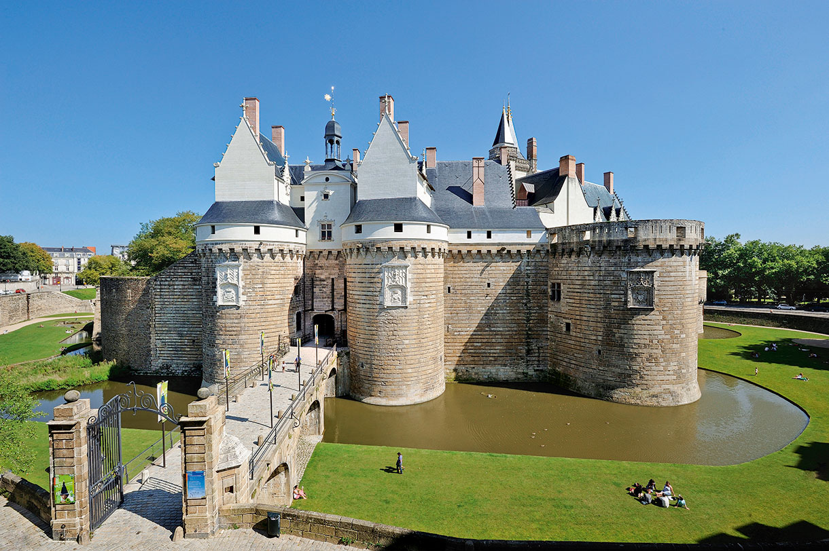

•El museo :

Implantado en el centro histórico de Nantes, el Castillo de los duques de Bretaña es un monumento muy famoso y majestuoso de la ciudad. Después de haber sido durante mucho tiempo la residencia de los Duques, ahora tiene la función de un museo de historia y de la ciudad.

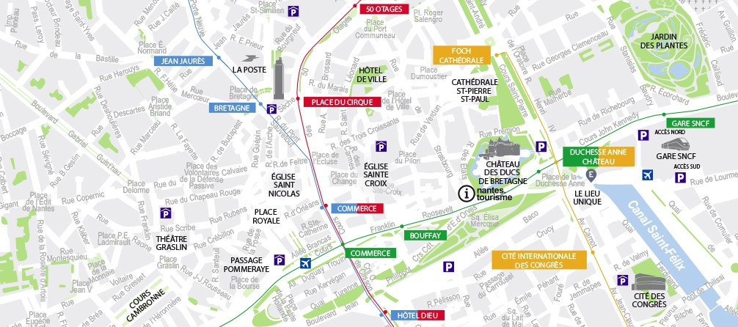
El catsillo en la ciudad

El museo traza la historia del castillo y contiene muchos obras de arte y piezas de colección. También se puede pasear por el patio y las murallas del castillo. El castillo es también un lugar de exposiciones organizadas por la ciudad.

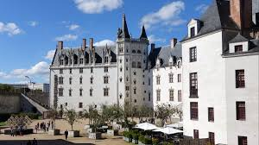
El castillo al sol
El terreno del castillo también contiene una amplia e impresionante biblioteca y un restaurante.

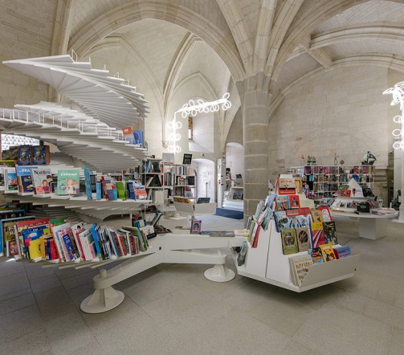
La biblioteca del castillo El restaurante

Venga a visitar el castillo y su museo !

